仙台规范：
URL : http://rule.html-coding.co.jp
USER: chrono
PASS: I2ClBZcB*}

表单规范：
http://rule.html-coding.co.jp/parts/form/basic.php
USER: chrono
PASS: I2ClBZcB*}

仙台项目测分网站：
http://htmllint.itc.keio.ac.jp/htmllint/htmllint.html

书写规范
Css书写规范
- css书写不允许加标签前缀（例：ul.link）
- css排序：
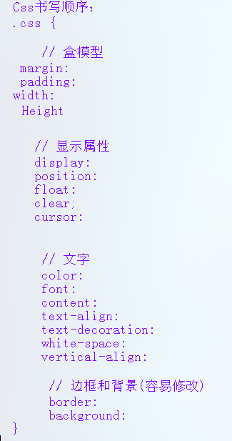

Html代码规范
- 热点
加area的时候，会自动生成border这个属性，要记得删掉
不规则的图片热点要用
- 最小宽度：
body上要加最小宽度，也就是container中最宽的宽度，防止浏览器缩小后背景断开.
- 连接不要出现index.html/php，连接到文件夹的连接要以/结束【例：../qa/】
- 地图下面的文字要加新窗口打开。

样式规范：
- 英文数字加强制换行：
word-wrap: break-word;

- DL的注意事项
dt浮动（图片） dd的padding值用px
dt浮动（文字） dd的padding值用em
仅dt浮动，dl也要加clearfix
如果dt，dd里面元素浮动，不要在dt、dd加clearfix，
在css里写代码
overflow: hidden;
zoom: 1;

- 缩进样式
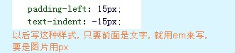

- 下面样式用p标签
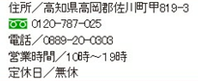

class命名规范
- 不允许出现类似于一下的class命名
box01 ，p01，ul01， li01，dl01，span01，mb5，mb10，h201,w50,………

- 命名要有意义例（如下图）
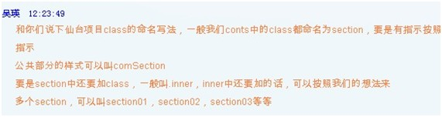

图片规范：
JPEG
照片：和色彩多的图片用JPEG来做。
圧縮率：Fireworks 90% Photoshop 80%
PNG
照片以外的图片基本用PNG 8
半透明的图片。Fireworks用PNG32，Photoshop用PNG24 导出
GIF
所有的仙台项目，客户没有指示的话，不要出现gif格式的图片。gif形式的改成png8格式的图片。

注意：
- 如果页面里面加了透明js，PNG8的hover图片要切jpg格式
- Line 切PNG8
- 图片要写宽度和高度，自适应的项目也要加宽高
图片命名规范：
1. 纯文本图片：imgtext+两位数，以01开始. png
2. 风景图片：photo+两位数，以01开始.jpg
3. 按钮图片：btn+两位数，以01开始.jpg/ png
4. 图标图片：icon+两位数，以01开始. png /jpg
5. 线条图片：line+两位数，以01开始.png/jpg
6. 广告条：banner.jpg
7. 连接图片：link+两位数，以01开始. png /jpg
8. 特殊的：如gNavi下的图片可以命名为g_navi01_out/g_navi01_over,

测分网站：基本90分
http://htmllint.itc.keio.ac.jp/htmllint/htmllint.html
测分网站能检测出 ：

- A链接为空

- Select 标签没写选中状态selected

仙台规范：URL : http://rule.html-coding.co.jp
USER: chrono
PASS: I2ClBZcB*}

表单规范：http://rule.html-coding.co.jp/parts/form/basic.php
USER: chrono
PASS: I2ClBZcB*}
仙台项目测分网站：http://htmllint.itc.keio.ac.jp/htmllint/htmllint.html

仙台项目后续具体要求
1.表格初始化
<table cellpadding="0" cellspacing="0" summary="">
CSS初始化表格cellpadding和cellspacing是0，所以这两个就不需要写啦，正确格式是<table summary="">
HTML5的话，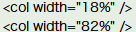不要写在HTML页面里面，给它加class指定宽度。summry属性也不要。如下：
<table>
<tr>
<th class="cell01"></th>
<td class="cell02"></td>
</tr>
2.base项目字体大小
仙台项目，base项目字体大小可以在body、container、main指定，哪一个都可以，base项目以外的仙台项目如果设计稿上文字大小一样的话，不要在各页面上单独指定，跟base项目一样在body、container、main哪一个上指定都可以。如果每个页面的字体大小都不一样的话，就在每个页面上单独指定。
字体大小一样的话在父级要素上指定。

3.指定字体大小的工具----------------------
http://pxtoem.com/是指定字体大小的工具，用这个工具来做很方便。
整体指定的是13px的话，上面的输入框输入13.
子要素的字体是16px的话，就在「PX to EM」这一项里面输入16，转换之后就会 显示以13px为基准的16px的大小。

4.注释-------------------------
现在正在对应中的和以后的仙台项目，header、main、side、footer这个几个大 的div要加注释。例如 <!-- /#header -->这样的。

- 检查浏览器ie9以上的，不要加pie.htc 这个兼容

- 仙台logo不加滤镜

- 以后仙台项目的视频【frameborder="0"】这个属性在代码里面都要删掉，用css清border

- 以后仙台的【株式会社フリーセル様】的所有项目（带PDF编码规则的项目），关于大图小图切换JS，不是点击的时候，是要hover的时候切换，而且小图要加滤镜。

- 以后仙台的项目，没有特殊情况，jQuery不要用1.4～1.6，要使用1.8.3的。如果使用的，要跟客说明。

- 20141104---仙台sp项目 关于图片样式
お疲れさまです。最近CSSファイル内にimgに対して以下のような指定が複数指定していますが、
#gNavi li a img {display: block;vertical-align: baseline;}
#side li a img {display: block;vertical-align: baseline;}
上記は、common.cssファイルに以下指定をするだけで良いと思いますが、いかがでしょうか。
img {vertical-align: top;}
こちらに関しては、以前もお願いしていたはずですが、
御社側の作業者が変わったのか、また昔のやり方に戻ってしまっています。
何とかこちらの改善はできないでしょうか。お願いいたします。
仙台项目。客户说最近CSS里面像上面一样对img指定了多次。
在common.css里面只指定img {vertical-align: top;}就可以。

9.仙台sp项目 关于图片样式（切偶数，html<img>标签定义宽高具体px）
「高橋彰税理士事務所」 SP的项目
img标签的写法
因为这个项目是SP的项目，不是自适应的，不需要指定width="100%。
例如，600x394大小的场合
正确的是<img src="/sp/img/features/support_img01.jpg" width="300" height="197" alt="">
错误的是<img src="/sp/img/features/support_img01.jpg" width="100%" alt="">
RequestSheet.xls里面的指示
切图的时候，不要切奇数，要切偶数
123x123错误 124x124正确
PNG上的导出124px的时候，多处一块余白也没有问题

10---关于linklist的链接范围 -----------
各list使用dl做的，每个list是链接的范围。所有的SP项目，list的地方不是只有文字加链接，整个list是都要加链接。

12.---------------------------------------GMS---------------------------------------
/column/detail/ページの画像箇所のCSSに漏れがあったことにより、
大きい画像を入れた際に崩れてしまいました。
▼御社からのCSS
body#columnDetail #content .inner .photoBox {
margin: 4px 19px 10px 0;
width: 220px;
float: left;
text-align: center;
}
body#columnDetail #content .inner .photoBox img {
max-width: 100%;
max-height: 100%;
}
▼修正後
body#columnDetail #content .inner .photoBox {
display: table; →追加
}
/*こちらの指定が抜けたことによって大きい画像を入れると崩れてしまう*/
body#columnDetail #content .inner .photoBox .photo { →追加
width: 220px;
height: 150px;
display: table-cell;
text-align: center;
vertical-align: middle;
}
body#columnDetail #content .inner .photoBox img {
max-width: 100%;
max-height: 100%;
}
CMS構築ページ箇所ですが、このような抜け・漏れなどないようにきちんとご対応いただけますでしょうか。
修正は不要ですが、ご確認いただければと思います。
ちなみにですが、実際に大きい画像を入れて確認などされていますでしょうか。
带编码规则的仙台项目/column/detail/页面以后要放入大图试一下，确保不崩溃。

13. 谷歌解析标签
GAタグのエラーは現状のままで大丈夫です。
以后仙台的【株式会社フリーセル様】项目（有PDF编码规则的项目）的谷歌解析标签不用加script type。

